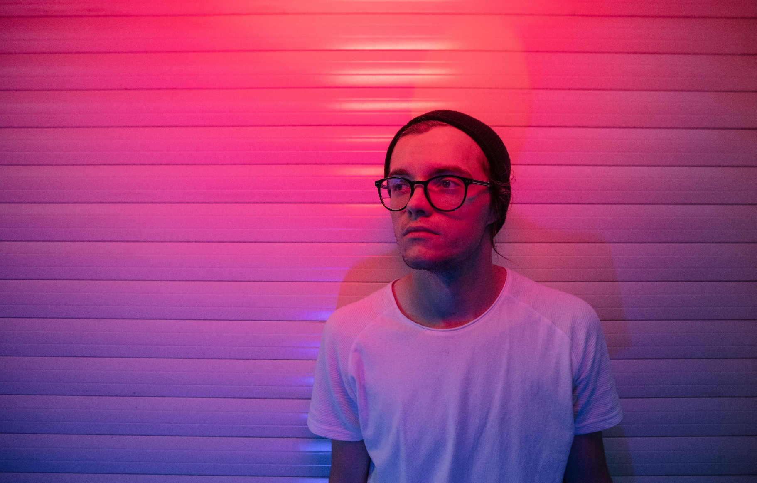

RODAN
Jeho vůbec první singl nazvaný Gone se na konci roku 2020 vyšvihl do hitparád rádií Expres FM i Evropy 2. Následně písničkář RODAN získal nominaci na Objev roku 2021 a hudební magazín Headliner ho zařadil mezi padesátku největších nadějí české hudby. Tento dvacetiletý mladý muž s tváří kluka a vášní pro fotbal to v polovině loňska potvrdil vydáním debutové desky Glasses Off, na níž se sympatickou lehkostí a podmanivou intimitou i jemnocitem balancuje mezi současným popem a indie folkem. Producentem nahrávky je Jan Čechtický z Ohm Square. Jako singl a video uvedl album duet se zpěvačkou Isabellou Noel nazvaný I Just Lost a Friend. RODAN je téměř výhradním autorem všech anglických textů, stejně jako hlavním skladatelem svého repertoáru.

„Snažím se o co největší různorodost, protože to je podle mě to, co dělá hudbu krásnou – variace, způsoby a fantazie. Drtivá většina mých textů je o věcech, situacích či lidech, kteří ale doopravdy neexistují. K tomu, abych napsal písničku o něčem, co není, tak potřebuju naplno využít svoji fantazii. Pokud chce někdo moje písničky pochopit, tak se musí také odpoutat od reálného světa a nechat svoji představivost pracovat naplno.“
RODAN
ROZHOVOR S RODANEM

Jaký příběh má vaše skladba Introvert Party Club?
Písničku Introvert Party Club vznikla na Songwriting Campu, který pořádá OSA. Napsali jsme ji s Janem Vávrou, Joem Dolmanem a Jeppem Engelbrechtem Appelem poslední den kempu. Chtěli jsme spojit veselý nebo šťastný zvuk s hlubokým, a naopak smutným textem. Zkrátka pracovat s kontrastem. A to se povedlo. Zároveň je to písnička pro všechny, kteří mají pocit, že nikam nepatří.

Proč zrovna Eurovision Song Contest?
Rozhodli jsme se písničku Introvert Party Club poslat do Eurovize proto, že jsme ji od začátku věřili a věděli jsme, že tato soutěž je skvělou platformou k tomu, aby se dostala k lidem z celého světa.
Jakou svoji schopnost považujete za mimořádnou?
Nevím, jestli se to dá považovat za superschopnost, ale řekl bych, že umím dobře naslouchat. Sice mi moc nejde vyjadřovat svoje pocity, ale dokážu zpracovávat pocity druhých.
Co je vaše guilty pleasure v hudbě?
Rozhodně Dermot Kennedy. Zejména jeho starší tvorba. Pamatuji si, že jsem jeho After Rain dokonce poslouchal měsíc v kuse každý den.
Co vzkážete fanouškům? A proč by pro vás měli hlasovat?
Jestli máte pocit, že nikam nepatříte a nikdo nechápe to, jak se cítíte, tak je to v pořádku. Já se tak cítím taky. Nebojte se být jiní a hlasujte pro náš song.

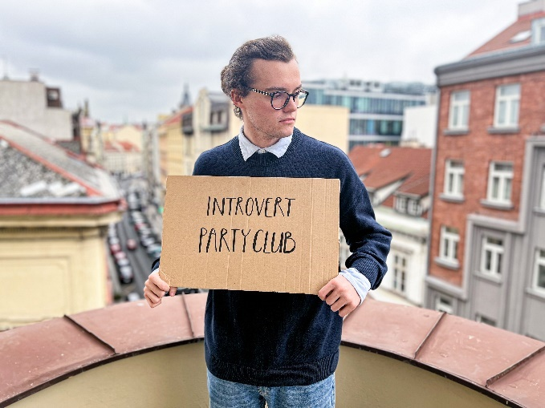

Introvert Party Club /hudba a text: Jan Vávra, Joe Dolman, Jeppe Engelbrecht Appel, Rodan Tuka/

My therapist told me I need to go out
Cause i’m young and i should love it
But I don’t wanna be here at all
Not built for this, I wanna breakdown
I’m wondering how everybody does it

Oh it’s so hard for me
Just got here but i wanna leave
So crowded I can barely breathe
What’s wrong with me?

Love going to parties
Just tryna be somebody
Now everybody wants me
But nobody likes me, yeah
Beautiful bodies
Dancing all up on me
Yeah, everybody wants me
It just ain’t like me

Every night
Wasting my life
Chasing good times
I'm terrified
My favourite parties
Are where no one invites me

Don’t wanna do anything stupid (Oh no)
I’ll stay right here in the corner
I just wanna be on my own
Cause every time i say hello
I choke
I try and make a joke
It’s never funny at all

Oh it’s so hard for me
Just got here but i wanna leave
So crowded I can barely breathe
What’s wrong with me?

Love going to parties
Just tryna be somebody
Now everybody wants me
But nobody likes me
Beautiful bodies
Dancing all up on me
Yeah, everybody wants me
It just ain’t like me

Every night
Wasting my life
Chasing good times
I'm terrified
My favourite parties
Are where no one invites me
Ah-Ah
Wasting my life
Chasing good times
Ah-Ah
My favorite parties
Are when no one invites me

Oh it’s so hard for me
Just got here but i wanna leave
So crowded I can barely breathe
What’s wrong with me?

Every night
Wasting my life
Chasing good times
I’m terrified
My favorite parties
Are when no one invites me
Ah-Ah
Wasting my life
Chasing good times
Ah-Ah
My favorite parties
Are when no one invites me

